

ANTALYA İLİ, ALANYA İLÇESİ, BAYIR MAHALLESİ (TAKANLAR) YAKLAŞIK 2.70 HA’LIK REZERV YAPI ALANINA İLİŞKİN
1/5000 ÖLÇEKLİ NAZIM İMAR PLANI AÇIKLAMA RAPORU

PLANIN İSMİ |  | ANTALYA İLİ ALANYA İLÇESİ BAYIR MAHALLESİ (TAKANLAR)  YAKLAŞIK 2.70 HEKTARLIK REZERV YAPI ALANINA  İLİŞKİN 1/5000 ÖLÇEKLİ NAZIM İMAR PLANI  AÇIKLAMA RAPORU |  | 1/5000
Plan Açıklama Raporu |  | ADI-SOYADI | İMZA
GEDAŞ GAYRİMENKUL  DEĞERLEME A.Ş. | PLANLAMA  EKİBİ | Fatma Betül DEMİREL
GEDAŞ GAYRİMENKUL  DEĞERLEME A.Ş. | PLANLAMA  ŞEFİ | Ahmet Hakan BIÇKICI
GEDAŞ GAYRİMENKUL  DEĞERLEME A.Ş. | PLANLAMA MÜDÜR  YARDIMCISI | Muhammet BÜLBÜL

İçindekiler
1. PLANLAMA ALANINA İLİŞKİN BİLGİLER 5
2. JEOLOJİK YAPI 6
3. DEMOGRAFİK YAPI ve NÜFUS 9
4. PLANLAMA ALANI MERİ PLAN KARARLARI 10
4.1. 1/100.000 ÖLÇEKLİ ÇEVRE DÜZENİ PLANI 10
4.2. 1/25.000 ÖLÇEKLİ NAZIM İMAR PLANI 11
4.3 1/5000 ÖLÇEKLİ NAZIM İMAR PLANI 11
4.4 1/1000 ÖLÇEKLİ UYGULAMA İMAR PLANI 11
5. PLANLAMA ALANINA İLİŞKİN ALINAN İZİNLER 11
6. KURUM GÖRÜŞLERİ 12
7. 1/5000 ÖLÇEKLİ NAZIM İMAR PLANI TEKLİFİ 12

ŞEKİLLER
Şekil 1: Planlama Alanı ve Konumu 5
Şekil 2: Planlama Alanına İlişkin Jeolojik Durum Analizi 6
Şekil 3: Planlama Alanına İlişkin Jeolojik Durum Analiz Raporu Onay Sayfası 8
Şekil 4: Antalya İli ve Nüfus Dağılımı 9
Şekil 5: Alanya İlçesi ve Nüfus Dağılımı 9
Şekil 6: Planlama Alanının 1/100.000 Ölçekli Çevre Düzeni Planındaki Konumu 10
Şekil 7: 1/25000 Ölçekli Nazım İmar Planı 11
Şekil 8: 1/5000 Ölçekli Nazım İmar Planı Teklifi 13

1. PLANLAMA ALANINA İLİŞKİN BİLGİLER
Antalya İli; Türkiye’nin güneyinde bulunan ve merkezi Akdeniz kıyısında yer alan bir turizm merkezidir. İlin kuzeyinde Burdur, Isparta ve Konya İlleri; doğusunda Karaman ile Mersin İlleri ve batısında Muğla İli bulunur. Güneyi ise Akdeniz ile çevrelenir. “Türk Riviera”sı tabiri uygun görülen Antalya kıyılarının uzunluğu ise yaklaşık 630 kilometreyi bulmaktadır.
Alanya İlçesi, Akdeniz Bölgesi İllerinden Antalya İline bağlı olup, İle yaklaşık 135 km. mesafede yer alan bir turizm ilçesidir. Manavgat İlçesine ve Gündoğmuş İlçesine 60 km. ile Gazipaşa İlçesine 44 km. ve Taşken İlçesine 116 km. mesafededir.
Antalya İli, Alanya İlçesi, Bayırköy Mahallesi (Takanlar) sınırları içerisinde yer alan yaklaşık 2.70 hektarlık alan 20.12.2021 tarihli ve 2501763 sayılı Bakan Olur’u ile Rezerv Yapı Alanı ilan edilmiştir.
Planlama Alanı; Antalya İli, Alanya İlçesi, Bayırköy Mahallesi (Takanlar) merkezinde yer almakta olup büyüklüğü 2,70 hektardır. O27-B-25-D-3-A, O27-B-25-D-3-C ve O27-B-25-D-3-D ile 1/5000 ölçekli O27-B-25-D paftalarında kalan söz konusu Rezerv Yapı Alanı, İlçe merkezine yaklaşık 24 km. mesafe uzaklıktadır.
Şekil 1: Planlama Alanı ve Konumu
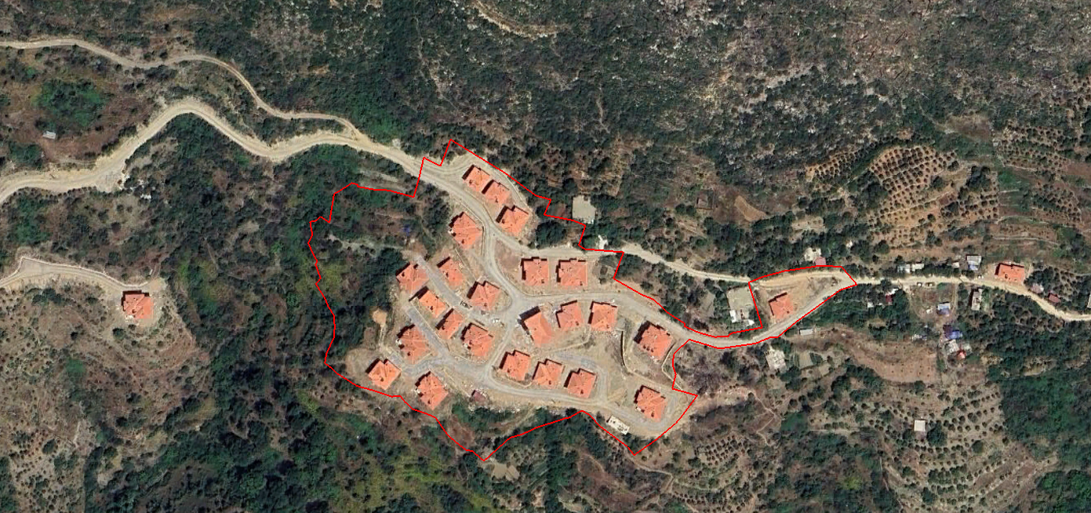

2. JEOLOJİK YAPI
Çevre, Şehircilik ve İklim Değişikliği Bakanlığı tarafından 03.04.2023 tarihinde onaylanan Antalya İli, Alanya İlçesi, Bayırköy Mahallesi İmar Planına Esas Jeolojik-Jeoteknik Etüt Raporu’nda planlama alanı yerleşime uygunluk açısından “Önlemli Alan 2.1 (ÖA-2.1): Önlem Alınabilecek Nitelikte Stabilite Sorunlu Alanlar” olarak değerlendirilmiştir.
Şekil 2: Planlama Alanına İlişkin Jeolojik Durum Analizi
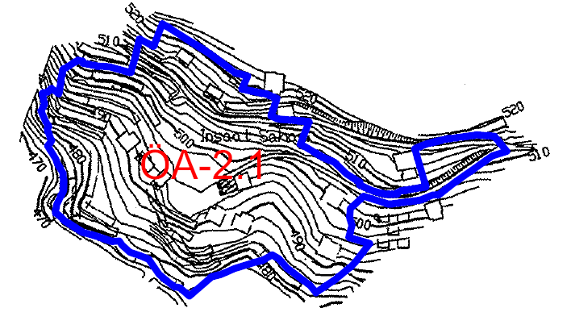
- Antalya İli, Alanya İlçesi, Bayırköy Mahallesi 1/1000 ölçekli O27-b-25-d-3-a, O27-b-25-d-3-c, O27-b-25-d-3-d ve 1/5000 ölçekli O27-b-25-d paftalarında sınırları verilen 2,70 hektarlık “Rezerv Yapı Alanı” 1/100.000 ölçekli Çevre Düzeni Planında tarım arazisi olarak tanımlanmıştır. Nazım ve Uygulama imar planı bulunmamaktadır.
- Antalya İl Afet ve Acil Durum Müdürlüğü’nün 19.01.2023 tarih ve E-49542229-952.01.04.04-472079 sayılı yazısına göre; söz konusu alanla ilgili Bakanlar Kurulunca veya Cumhurbaşkanlığınca alınmış “Afete Maruz Bölge” kararı bulunmamaktadır.
- İnceleme alanın da yapılan arazi ve büro çalışmaları neticesinde inceleme alanında eğimin, %30-40 aralığında olduğu, 0,30 m nebati toprak malzemesi devamında, Ordovisiyen yaşlı Payallar Formasyonuna (EOp) ait 15,00 m ye kadar sarımsı gri renkli çok parçalı kırıklı çok ayrışmış şist birimlerinden oluştuğu gözlenmiştir. İnceleme alanında yapılan tüm çalışmalar sonucunda; 1/1000-1/5000 ölçekli yerleşime uygunluk haritalarında sınırları belirtilmiş, arazinin morfolojik özellikleri, litolojik /yapısı, jeoteknik parametreleri, yeraltı suyu durumu, zeminin mühendislik özellikleri, deprem afet durumu esas alınarak yerleşime uygunluk değerlendirilmesi yapılmış,
Elde edilen veriler ışığında “Önlemli Alan (ÖA-2.1): Önlem Alınabilecek Nitelikte Stabilite Sorunlu Alanlar” olarak belirlenmiştir.
Önlemli Alan 2.1 (ÖA-2.1) (Önlem Alınabilecek Nitelikte Stabilite Sorunlu Alanlar)
Elde edilen veriler doğrultusunda inceleme alanında kütle hareketlerine bağlı stabilite sorunlarının meydana gelebileceği alana yönelik meydana gelebilecek stabilite sorunların mühendislik önlemleri ile önlenebileceği kanaatine varıldığından bu alanlar yerleşime uygunluk açısından Önlem Alınabilecek Nitelikte Stabilite Sorunlu Alanlar Önlemli Alan 2.1 (ÖA-2.1) olarak değerlendirilmiş ve yerleşime uygunluk haritasında ÖA-2.1 simgesi ile gösterilmiştir. Bu alanlarda;
- Zemin ve temel etüt çalışmalarında yapılacak kazılar, planlanacak yapı yükleri ve alanı etkileyecek dış yüklerde hesap edilerek tüm yamaçlar boyunca stabilite analizleri yapılmalı, stabiliteyi sağlayacak mühendislik önlemleri belirlenmeli ve ilgili belediyesi kontrolünde uygulanmalıdır.
- Mevcut stabil yapıyı bozucu her türlü kontrolsüz kazıdan kaçınılmalı, bu alanlarda yapılacak mevcut ve derin kazılarda oluşacak şevler uygun projelendirilmiş istinat yapıları ile desteklenmelidir.
- Parsel sınırında yüksek şevler oluşturulmasından kaçınılmalı, mevcut şevler ve kazı şevleri uzun süre açıkta bırakılmamalı ve projelendirilmiş istinat yapıları ile desteklenmelidir.
- Yapı temelleri jeolojik birimlerin stabilite sorunu beklenmeyen seviyelerine oturtturulmalı veya taşıttırılmalıdır.
- Yol, altyapı ve parsel güvenliği sağlanmadan kazı işlemlerine başlanmamalıdır.
- Yüzey suları, atık sular ve yeraltı suyu ortamdan uzaklaştırılarak uygun drenaj sitemleri yapılmalıdır.
- Eğimin yüksek olduğu yerlerde stabiliteyi sağlayacak gerekli önlemler belirlenmeli ve uygulanmalıdır.
- Zemin ve temel etüt çalışmalarında statik projeye esas üst yapının temel tipi, temel derinliği ile temelin taşıttırılacağı seviyelerin mühendislik parametreleri detaylı olarak irdelenmeli gerekmesi halinde alanında uzman kişilerce önlem projeleri hazırlanmalı ve uygulanmalıdır.
- İnceleme alanının taşkın ve sellenme tehlikesine yönelik planlama öncesi mutlaka DSİ'den güncel görüş alınmalı ve bu görüş doğrultusunda planlamaya gidilmelidir.
- Her türlü yapılaşmada “Afet Bölgelerinde Yapılacak Yapılar Hakkında Yönetmelik” ve “Türkiye Bina Deprem Yönetmeliği” hükümlerine uyulmalıdır.
Şekil 3: Planlama Alanına İlişkin Jeolojik Durum Analiz Raporu Onay Sayfası
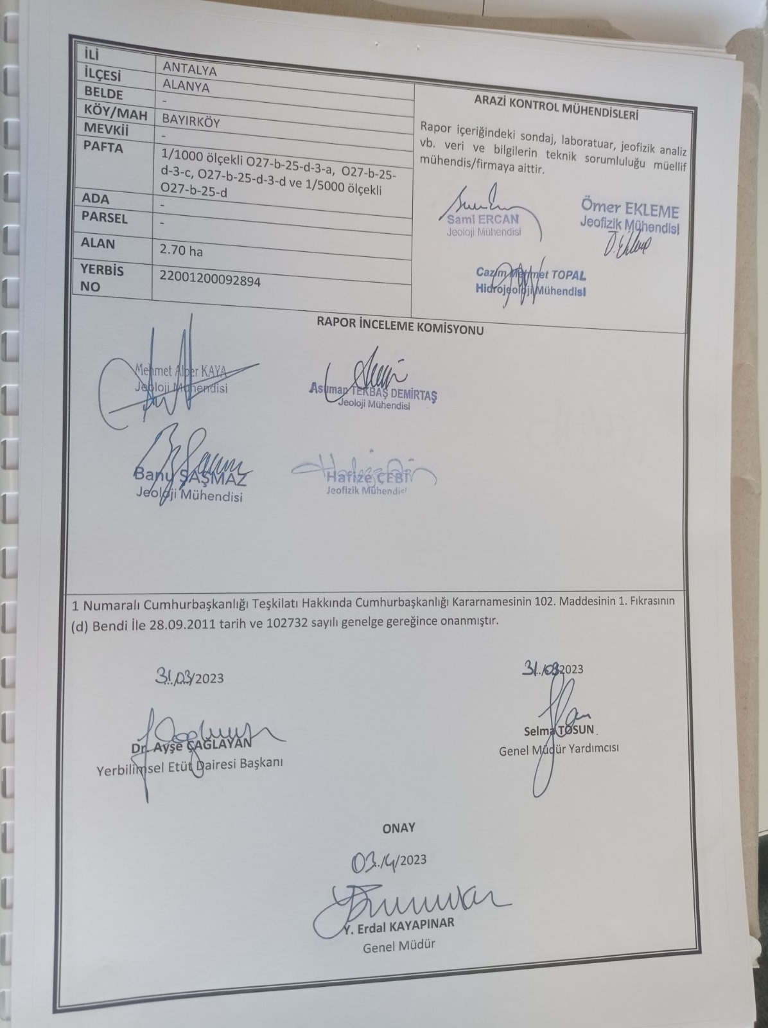

3. DEMOGRAFİK YAPI ve NÜFUS
Antalya İlinin 2024 yılı güncel nüfusu 2.722.103 kişidir. İl nüfusu bir önceki yıla göre 25.854 kişi artmıştır. Alanya İlçesinin 2024 yılı güncel nüfusu 361.873 kişidir. İlçenin nüfusu bir önceki yıla göre 1.982 kişi artmıştır.

Şekil 4: Antalya İli ve Nüfus Dağılımı
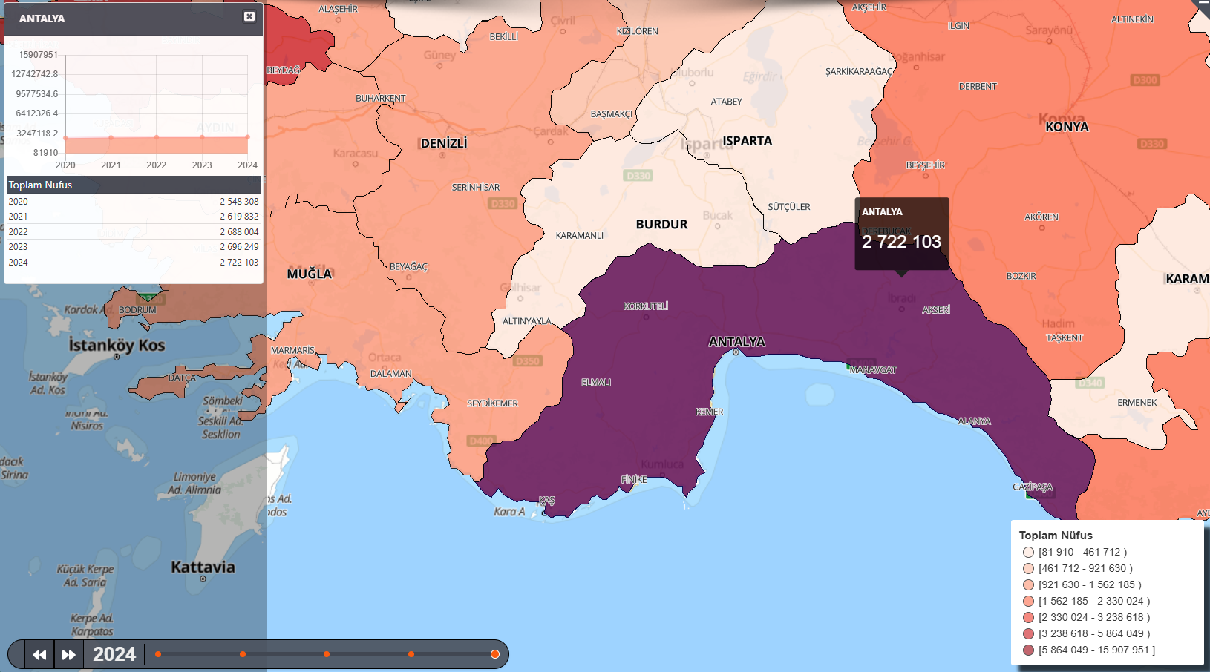

Şekil 5: Alanya İlçesi ve Nüfus Dağılımı
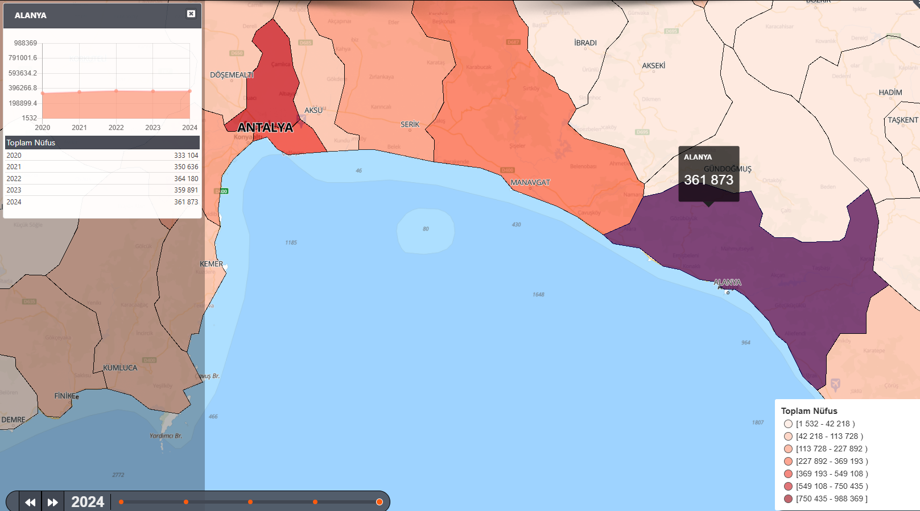

4. PLANLAMA ALANI MERİ PLAN KARARLARI

4.1. 1/100.000 ÖLÇEKLİ ÇEVRE DÜZENİ PLANI
Planlama Alanı; 644 sayılı Kanun Hükmünde Kararnamenin 7.maddesi uyarınca 08.02.2022 tasdik tarihli ve 2913627 sayılı Bakanlık Makamı Olur’u ile onaylanan Antalya-Burdur-Isparta Planlama Bölgesi 1/100.000 Ölçekli Çevre Düzeni Planı kapsamında söz konusu Rezerv Yapı Alanı “Tarım Alanı” fonksiyonunda kalmaktadır.
Şekil 6: Planlama Alanının 1/100.000 Ölçekli Çevre Düzeni Planındaki Konumu

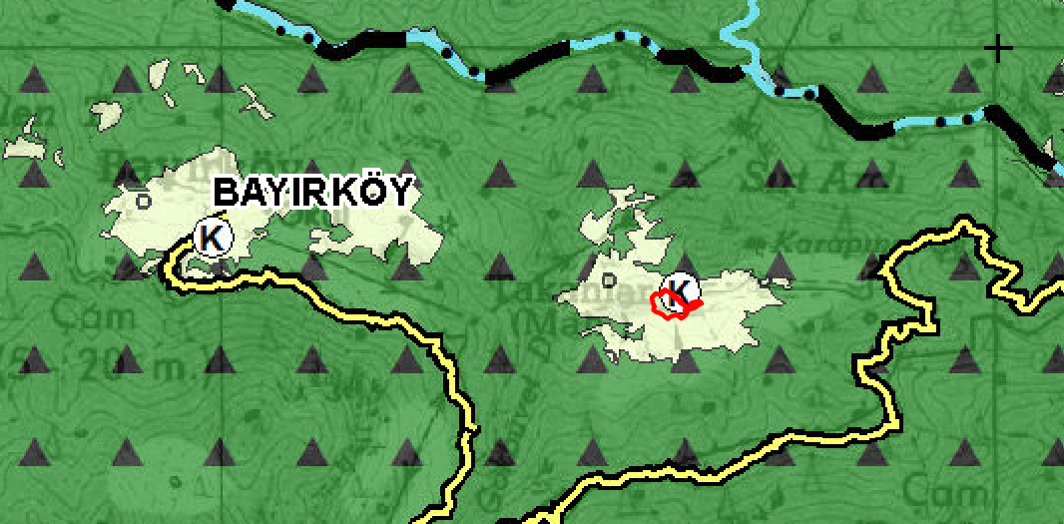

2021 yılında Antalya İlinde meydana gelen yangın afeti sonrasında orman yangınlarından etkilenen bölgeler AFAD tarafından “Genel Hayata Etkili Afet Bölgesi” ilan edilmiş olup, Antalya-Burdur-Isparta Planlama Bölgesi 1/100.000 Ölçekli Çevre Düzeni Planı plan notlarında yer alan "5.68. Bu plan kapsamındaki alanlarda, 7269 sayılı "Umumi Hayata Müessir Afetler Dolayısıyla Alınacak Tedbirlerle Yapılacak Yardımlara Dair Kanun" uyarınca hak sahibi afetzede ailelere kalıcı konut yapılması amacıyla AFAD tarafından "Afetzede Yerleşim Alanı" olarak belirlenen alanlarda yapılacak alt ölçekli planlar; bu planın koruma, gelişme ve planlama ilkeleri, nüfus kabulleri ve çevre imar bütünlüğü çerçevesinde, ilgili kurum ve kuruluş görüşleri doğrultusunda ilgili idaresince değerlendirilerek, bu planda değişiklik yapılmaksızın onaylanabilir. Onaylanan planlar sayısal ortamda veri tabanına işlenmek üzere Bakanlığa gönderilir." maddesi doğrultusunda 1/100.000 Ölçekli Çevre Düzeni Planı Değişikliği hazırlanmamıştır.

4.2. 1/25.000 ÖLÇEKLİ NAZIM İMAR PLANI
Antalya Büyükşehir Belediye Meclisinin 13.06.2022 tasdik tarihli ve 532 sayılı kararı ile onaylanan Alanya İlçesi 1/25000 ölçekli Nazım İmar Planı kapsamında söz konusu Rezerv Yapı Alanı “Kırsal Yerleşik Alan” fonksiyonunda kalmaktadır.
Şekil 7: 1/25000 Ölçekli Nazım İmar Planı

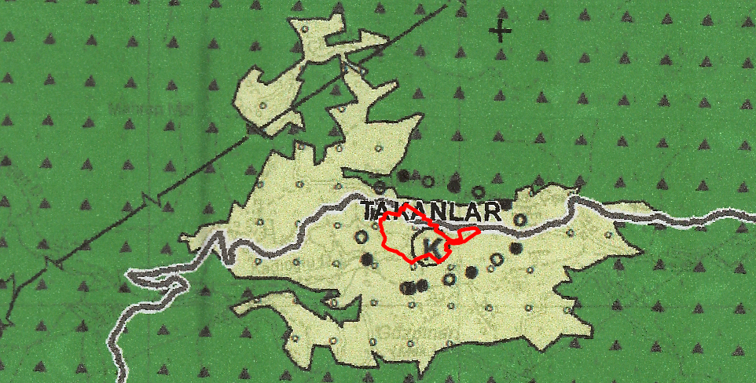

4.3 1/5000 ÖLÇEKLİ NAZIM İMAR PLANI
Planlama alanına ilişkin onaylı 1/5000 ölçekli Nazım İmar Planı bulunmamaktadır.

4.4 1/1000 ÖLÇEKLİ UYGULAMA İMAR PLANI
Planlama alanına ilişkin onaylı 1/1000 ölçekli Uygulama İmar Planı bulunmamaktadır.

5. PLANLAMA ALANINA İLİŞKİN ALINAN İZİNLER
Planlamaya konu Antalya İli, Alanya İlçesi, Bayırköy Mahallesinde “Afet Konutları” yapılabilmesi için Tarım ve Orman Bakanlığı’nın Tarım ve Orman Bakanlığı’nın 14.11.2024 tarih ve E-88977526-230.99-16569086 sayılı yazısında “5403 Sayılı Kanun ile bağlı mevzuatlar ve tanımlar dikkate alınarak yapılan inceleme sonucu hazırlanan Tarımsal Etüt Raporu neticesinde;

Antalya İli, Alanya İlçesi, Bayır (Takanlar) Mahalle sınırları içerisinde bulunan toplam 0,7814 hektar yüzölçümlü alan Kuru Marjinal Tarım Arazisi olarak değerlendirilmiş, söz konusu alanın tarım dışı amaçlı kullanım talebi 01.08.2024 tarih ve 2024-4/2 sayılı Toprak Koruma Kurulu gündemine alınmış, bahse konu alanın tarım dışı kullanımı oy birliğiyle uygun görülmüş ve talep nihai karar verilmek üzere Bakanlığımıza iletilmiştir.
09.12.2017 tarih ve 30265 sayılı Resmi Gazete yayınlanan Tarım Arazilerinin Korunması, Kullanılması ve Planlanmasına Dair Yönetmeliğin 12.Maddesi 8.Fıkrasına göre, "Arazi kullanımına ilişkin verilen izinler, izin tarihinden itibaren iki yıl içerisinde, tarım dışı amaçlı kullanımlarda planların onaylanmaması, durumunda geçersiz kabul edilir. " hükmü gereğince işlem tesis edilmesi gerekmektedir. "denmekte olup söz konusu alanın tarım dışı amaçla kullanımı uygun görülmüştür.

6. KURUM GÖRÜŞLERİ
Yürürlükteki 3194 sayılı İmar Kanunu ile Mekânsal Planlar Yapım Yönetmeliği’nin ilgili maddeleri kapsamında 1/5000 Ölçekli Nazım ve 1/1000 Ölçekli Uygulama İmar Planlarının hazırlanabilmesi için gerekli görülen resmi kurum ve kuruluşların görüşleri alınmış olup alınan görüşler rapor ekinde sayısal ortamda sunulmaktadır.

7. 1/5000 ÖLÇEKLİ NAZIM İMAR PLANI TEKLİFİ
Antalya İli, Alanya İlçesi, Bayır Mahallesi (Takanlar) 2,70 hektarlık Rezerv Yapı Alanına ilişkin hazırlanan 1/5000 ölçekli Nazım İmar Planı’nda yer alan fonksiyonlar; Yerleşik Konut Alanı (Seyrek), Belediye Hizmet Alanı, Sosyal Tesis Alanı, Sağlık Alanı, İbadet Alanı ve Yoldur.
Planlama Alanında yaklaşık olarak 25 k/Ha yoğunluk olması beklenmektedir.

Şekil 8: 1/5000 Ölçekli Nazım İmar Planı Teklifi

